

Fakulteti i Shkencave Kompjuterike

JobMatch - Parashikimi i vendimeve të punësimit

Profesoreshë : | Emri Dhe Mbiemri
Greta Ahma, PhD (c) | Ardian Asani  Blend Fetahu

Prishtinë, 2026

1. Hyrje
Qëllimi i këtij projekti është zbatimi praktik i algoritmeve të machine learning mbi një problem real: parashikimi i vendimit të punësimit të një kandidati në bazë të karakteristikave të tij (edukimi, përvoja, rezultatet e intervistës dhe strategjia e rekrutimit). Ky problem lidhet drejtpërdrejt me fushën e rekrutimit dhe të sistemeve të përputhjes kandidat–vend pune.
Problemi është me interes të dyfishtë. Nga këndvështrimi praktik, organizatat marrin vendime punësimi çdo ditë dhe një model i saktë parashikues mund të mbështesë procesin e përzgjedhjes, të zbulojë cilët faktorë peshojnë realisht në vendime dhe të ndihmojë në standardizimin e tyre. Nga këndvështrimi metodologjik, ky është një problem klasifikimi binar me klasa të pabalancuara dhe veçori të llojeve të ndryshme (numerike, ordinale dhe kategorike), që e bën terren të përshtatshëm për të krahasuar familje të ndryshme algoritmesh dhe për të vlerësuar ndikimin e parapërpunimit, të zgjedhjes së veçorive dhe të rregullimit të hiperparametrave mbi performancën.
Në projekt u implementuan dhe u krahasuan pesë klasifikues nga katër familje të ndryshme (i bazuar në distancë, të bazuar në pemë vendimmarrëse, linear dhe rrjetë neurale), u krye rregullimi i hiperparametrave me GridSearchCV për secilin, u eksperimentua me zgjedhjen e veçorive me dy metoda, dhe u zbatua grupimi me K-Means, rezultatet e të cilit u krahasuan me klasat reale. Raporti është i organizuar si vijon: seksioni 2 përshkruan datasetin, seksioni 3 metodologjinë, seksioni 4 paraqet rezultatet, seksioni 5 i diskuton ato dhe seksioni 6 përmbledh përfundimet.

2. Përshkrimi i datasetit
U përdor dataseti Predicting Hiring Decisions in Recruitment Data nga Kaggle (Rabie El Kharoua, 2024). Dataseti përmban 1500 rreshta dhe 11 kolona, të gjitha numerike, pa vlera të munguara dhe pa duplikate. Vlen të theksohet me transparencë se dataseti është i gjeneruar sintetikisht për qëllime edukative; kjo u verifikua me kontrolle të cilësisë së të dhënave dhe u mor parasysh gjatë interpretimit të rezultateve.
Veçoria | Përshkrimi
Age | Mosha e kandidatit (20–50)
Gender | Gjinia (0 = mashkull, 1 = femër)
EducationLevel | Niveli i edukimit (1–4, ordinal)  1 = Bachelor (cikli 1), 2 = Bachelor (cikli2), 3 = Master, 4 = PhD
ExperienceYears | Vitet e përvojës së punës (0-15)
PreviousCompanies | Numri i kompanive të mëparshme (1-5)
DistanceFromCompany | Distanca nga kompania (km)
InterviewScore | Pikët e intervistës (0–100)
SkillScore | Pikët e aftësive teknike (0–100)
PersonalityScore | Pikët e personalitetit (0–100)
RecruitmentStrategy | Strategjia e rekrutimit (1–3, kategorike nominale)  1 = Aggressive, 2 = E moderuar , 3 = Konservative
HiringDecision | Vendimi i punësimit (1 = punësohet, 0 = jo) — variabla target
Tabela 1. Veçoritë e datasetit.

Variabla target është e pabalancuar: 69% e kandidatëve nuk punësohen (1035) dhe 31% punësohen (465). Nga matrica e korelacionit (Figura 1), RecruitmentStrategy ka lidhjen më të fortë me vendimin (-0.48), e ndjekur nga EducationLevel (0.24), SkillScore (0.20), PersonalityScore (0.17), InterviewScore (0.15) dhe ExperienceYears (0.12); Age, Gender, PreviousCompanies dhe DistanceFromCompany kanë korelacion pothuajse zero. Veçoritë mes tyre janë praktikisht të pakorreluara, çka tregon se secila mbart informacion të pavarur.
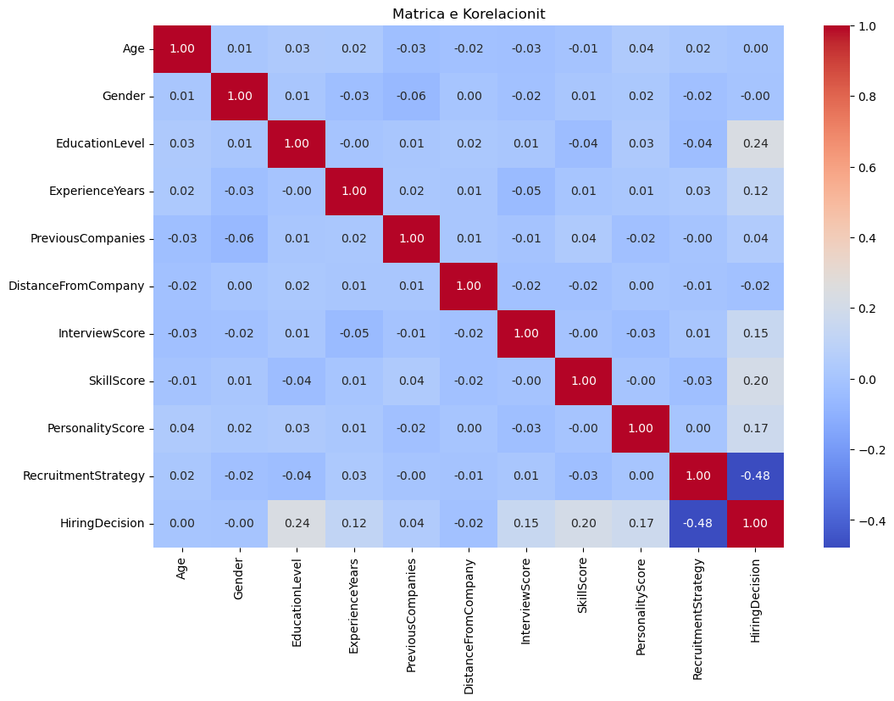
Figura 1. Matrica e korelacionit.

3. Metodologjia

3.1 Parapërpunimi i të dhënave
- Verifikimi i cilësisë: kontroll për vlera të munguara, duplikate dhe tipe të dhënash (rezultati: dataset i plotë, pa probleme).
- Kodimi i variablave kategorike: RecruitmentStrategy u kodua me One-Hot Encoding (kategorike nominale - vlerat numerike s'kanë renditje), ndërsa EducationLevel u mbajt ordinal (ka renditje natyrale). Pas kodimit: 12 veçori.
- Ndarja trajnim/testim: 80/20 me stratifikim (stratify=y), për të ruajtur raportin 69/31 të klasave në të dyja bashkësitë (1200 / 300 rreshta).
- Standardizimi: StandardScaler i përshtatur (fit) vetëm mbi bashkësinë e trajnimit dhe i aplikuar mbi të dyja - praktikë që shmang rrjedhjen e informacionit (data leakage) nga testimi në trajnim. Të dhënat e skaluara u përdorën për KNN, Logistic Regression dhe MLP, modelet e bazuara në pemë u trajnuan mbi të dhënat origjinale, pasi ndarjet me pragje nuk ndikohen nga shkalla e vecorive.

3.2 Klasifikimi dhe rregullimi i hiperparametrave
U implementuan pesë klasifikues nga katër familje të ndryshme. Për secilin u krye rregullim hiperparametrash me GridSearchCV (5-fold cross-validation) mbi bashkësinë e trajnimit, me F1-score si metrikë optimizimi për shkak të klasave të pabalancuara. Tabela 2 dokumenton vlerat e testuara dhe ato të zgjedhura.
Klasifikuesi | Hiperparametrat e testuar | Vlerat e zgjedhura
KNN (distancë) | n_neighbors: 3–21; weights: uniform, distance; metric: euclidean, manhattan | n_neighbors=5, weights=distance, metric=manhattan
Decision Tree (pemë) | max_depth: 3,5,7,10,None; min_samples_split: 2,5,10; min_samples_leaf: 1,2,5; criterion: gini, entropy | max_depth=7, min_samples_leaf=5, min_samples_split=2, criterion=entropy
Random Forest (ansambël pemësh) | n_estimators: 100,200; max_depth: 5,10,None; min_samples_split: 2,5; max_features: sqrt, log2 | n_estimators=200, max_depth=None, min_samples_split=5, max_features=sqrt
Logistic Regression (linear) | C: 0.01–100; penalty: l1, l2; solver: liblinear | C=100, penalty=l1
MLP — rrjetë neurale | hidden_layer_sizes: (32,), (64,), (64,32), (128,64); activation: relu, tanh; alpha: 0.0001–0.01 | hidden_layer_sizes=(64,32), activation=tanh, alpha=0.0001 (me early stopping)
Tabela 2. Hiperparametrat e testuar dhe të zgjedhur për çdo klasifikues.

3.3 Rrjeta neurale
Si rrjetë neurale u përdor MLPClassifier (Multi-Layer Perceptron, scikit-learn) - rrjetë e lidhur plotësisht me optimizuesin Adam. U krahasuan dy arkitektura në kushte identike: (a) një shtresë e fshehur me 64 njësi dhe (b) dy shtresa të fshehura me 64 dhe 32 njësi, të dyja me aktivizim ReLU. Më pas, arkitektura u përfshi si hiperparametër në GridSearchCV (katër konfigurime, dy funksione aktivizimi, tre vlera rregullarizimi alpha) me ndalim të hershëm (early stopping) si mekanizëm kundër mbipërshtatjes.

3.4 Zgjedhja e veçorive
U përdorën dy metoda: analiza e korelacionit (nga EDA) dhe rëndësia e veçorive (feature importance) nga Random Forest. Mbi bazën e renditjes së rëndësisë, modeli më i mirë u ritrajnua me nëngrupet top-6 dhe top-4 të veçorive dhe u krahasua me modelin me të gjitha 12 veçoritë.

3.5 Grupimi (Clustering)
U zbatua K-Means mbi të gjitha të dhënat e standardizuara, pa etiketën e klasës. Numri i grupimeve u eksplorua me metodën elbow dhe silhouette score për k = 2 deri 8. Rezultatet u vizualizuan me reduktim dimensionaliteti PCA në 2 komponente dhe u krahasuan me klasat reale përmes tabelës së kryqëzuar dhe Adjusted Rand Index (ARI).

4. Rezultatet

4.1 Krahasimi i klasifikuesve
Modeli | Accuracy | Precision | Recall | F1-Score
Random Forest | 0.9200 | 0.9481 | 0.7849 | 0.8588
Decision Tree | 0.9167 | 0.9474 | 0.7742 | 0.8521
KNN | 0.8733 | 0.8571 | 0.7097 | 0.7765
MLP (64) | 0.8700 | 0.8375 | 0.7204 | 0.7746
Logistic Regression | 0.8700 | 0.8462 | 0.7097 | 0.7719
MLP i optimizuar (64,32) | 0.8467 | 0.7901 | 0.6882 | 0.7356
MLP (64, 32) pa early stopping | 0.8433 | 0.7738 | 0.6989 | 0.7345
Tabela 3. Metrikat e të gjithë modeleve në bashkësinë e testimit (300 rreshta), të renditura sipas F1.
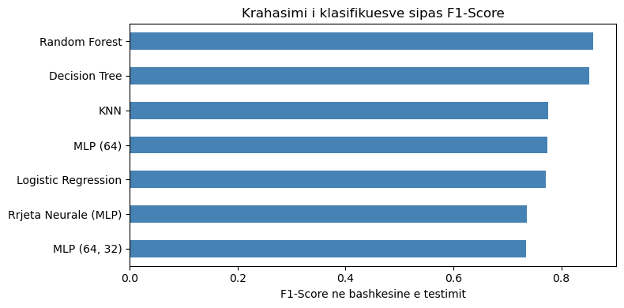
Figura 2. Krahasimi i klasifikuesve sipas F1-score.
Random Forest performoi më së miri (F1 = 0.859, Accuracy = 0.920), i ndjekur ngushtë nga Decision Tree. Të gjitha modelet shfaqin të njëjtin profil: precision i lartë dhe recall më i ulët - modelet janë konservatore, gabojnë rrallë kur parashikojnë punësim, por humbasin një pjesë të kandidatëve që realisht punësohen. Matrica e konfuzionit e modelit më të mirë (Figura 3) e ilustron këtë: vetëm 4 false positive, përkundrejt 20 false negative.
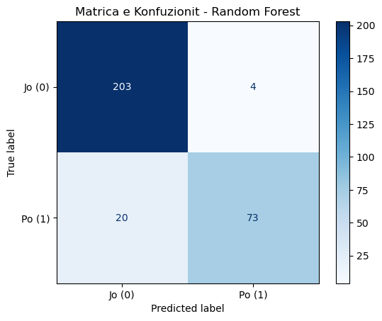
Figura 3. Matrica e konfuzionit - Random Forest.

4.2 Efekti i standardizimit
Për KNN u krye një eksperiment me dhe pa standardizim, me hiperparametra identikë: F1 me scaling 0.7765, pa scaling 0.4472. Rënia drastike (-0.33) konfirmon empirikisht domosdoshmërinë e standardizimit për algoritmet e bazuara në distancë, ku veçoritë me shkallë të madhe (scores 0-100) dominojnë distancat ndaj atyre me shkallë të vogël (EducationLevel 1-4).

4.3 Ndikimi i arkitekturës së rrjetës neurale
Në kushte identike trajnimi (500 epoka, pa rregullarizim shtesë), arkitektura më e thellë (64, 32) doli më keq se ajo me një shtresë (F1: 0.7345 kundrejt 0.7746) - shenjë e mbipërshtatjes: me vetëm 1200 mostra trajnimi, rrjeta me më shumë parametra mëson zhurmën në vend të strukturës. Me early stopping të aktivizuar, GridSearchCV e zgjodhi pikërisht arkitekturën (64, 32) me tanh si më të mirën në cross-validation (F1 CV = 0.788) - ndalimi i hershëm vepron si rregullarizim dhe e bën arkitekturën më të madhe konkurruese, megjithëse në test ajo nuk e kaloi modelin e thjeshtë. Përfundimi: kompleksiteti i arkitekturës duhet të përshtatet me sasinë e të dhënave, dhe rregullarizimi e zbut ndjeshëm këtë kompromis.
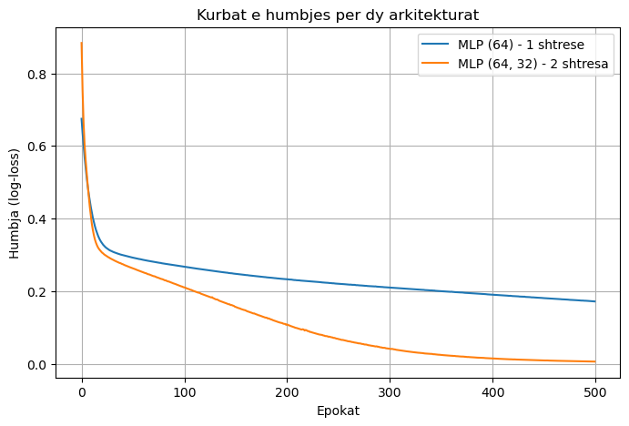
Figura 4. Kurbat e humbjes për dy arkitekturat e krahasuara.

4.4 Zgjedhja e veçorive
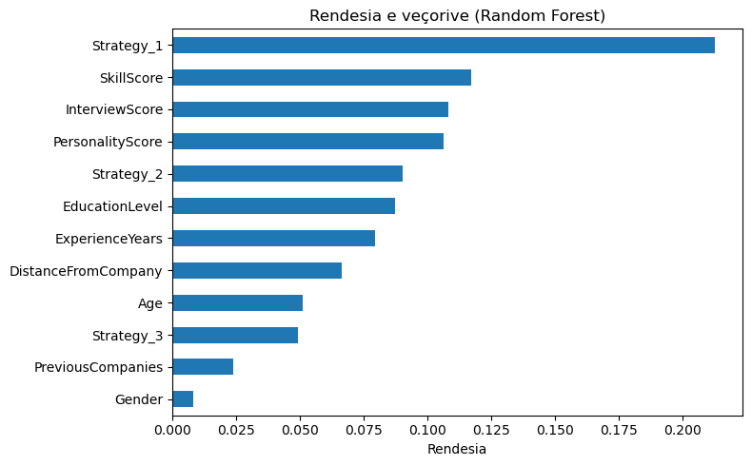
Figura 5. Rëndësia e veçorive sipas Random Forest.

Renditja e rëndësisë përputhet me korelacionet e EDA-së: Strategy_1, scores (Skill, Interview, Personality) dhe EducationLevel dominojnë. Megjithatë, reduktimi i veçorive e dëmtoi performancën: me top-6 veçori F1 ra në 0.750 dhe me top-4 në 0.709, kundrejt 0.859 me të gjitha 12. Shpjegimi qëndron te struktura e datasetit: veçoritë janë të pakorreluara mes tyre, secila mbart informacion të pavarur dhe heqja e çdonjërës humb sinjal të pazëvendësueshëm. Përgjigja e dokumentuar e eksperimentit është pra negative: për këtë dataset, përdorimi i më pak veçorive nuk e përmirëson klasifikimin.

4.5 Grupimi me K-Means
Silhouette score doli i ulët për çdo k (maksimumi 0.197 te k = 3), çka tregon se të dhënat nuk kanë grupime natyrore të forta - e pritshme për veçori të pavarura me shpërndarje pothuajse uniforme. Për krahasueshmëri me klasat reale u zgjodh k = 2. Dy komponentet e PCA-së shpjegojnë vetëm 25.4% të variancës, prandaj vizualizimi 2D (Figura 6) është vetëm orientues.

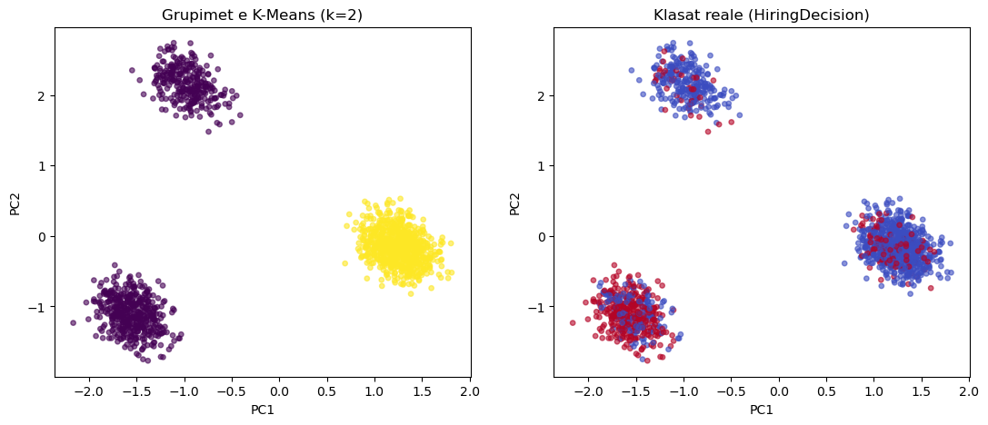
Figura 6. Grupimet e K-Means (majtas) kundrejt klasave reale (djathtas), në hapësirën PCA.

 | HiringDecision = 0 | HiringDecision = 1
Cluster 0 | 370 | 360
Cluster 1 | 665 | 105
Tabela 4. Tabela e kryqëzuar: grupimet kundrejt klasave reale (ARI = 0.134).

Përputhja me klasat reale është e dobët (ARI = 0.134), por jo zero: Cluster 1 përmban 86% kandidatë të refuzuar - një lloj “profili refuzimi” pjesërisht i dallueshëm - ndërsa Cluster 0 është i përzier (50/50). Gjetja e papritur dhe njohuria kryesore: vendimi i punësimit është rregull i vendosur mbi veçoritë dhe jo strukturë gjeometrike natyrore në to, prandaj grupimi i pambikëqyrur nuk e rindërton dot kufirin e klasifikimit.

5. Diskutimi
Epërsia e qartë e modeleve të bazuara në pemë (F1 ≈ 0.86 kundrejt ≈ 0.73–0.78 të të tjerëve) shpjegohet me natyrën e problemit: vendimet e punësimit ndjekin rregulla me pragje dhe ndërveprime mes veçorive (p.sh. strategji e caktuar e kombinuar me score mbi një prag), të cilat pemët i modelojnë natyrshëm, ndërsa modelet lineare nuk i kapin dot dhe KNN-ja i “mjegullon” në distanca. Diferenca e vogël mes Random Forest dhe Decision Tree (0.859 kundrejt 0.852) sugjeron rregulla relativisht të pastra në të dhëna - pemë e vetme e rregulluar mirë kap pothuajse gjithë sinjalin, ndërsa ansambli shton pak; në të dhëna reale me më shumë zhurmë pritet diferencë më e madhe.
Rrjeta neurale nuk e kaloi asnjë model të bazuar në pemë. Kjo nuk është anomali: rrjetat neurale shkëlqejnë te të dhënat e pastrukturuara (imazhe, tekst, audio) dhe te vëllime të mëdha; mbi të dhëna tabelare të vogla, metodat e ansambleve të pemëve mbeten standardi praktik - gjetje e jona që përputhet me literaturën.
Profili precision i lartë / recall i ulët, konsistent te të gjitha modelet, lidhet me çekuilibrin e klasave: modeli mëson të jetë i kujdesshëm me klasën e pakicës (punësimet). Në një skenar real rekrutimi, kjo do të thoshte se sistemi humb kandidatë të mirë - nëse kostoja e humbjes së tyre është e lartë, do të duhej kalibruar pragu i vendimit ose përdorur peshim klasash.
Kufizimi kryesor i studimit është natyra sintetike e datasetit: mungesa e korrelacioneve mes veçorive, shpërndarjet uniforme dhe rregullat e pastra të vendimit janë artificiale dhe i bëjnë rezultatet më optimiste e më të interpretueshme sesa në të dhëna reale rekrutimi. Megjithatë, metodologjia e ndjekur (stratifikim, scaling pa data leakage, optimizim me cross-validation, eksperimente të dokumentuara) është plotësisht e transferueshme në datasete reale.

6. Përfundimi
Projekti implementoi dhe krahasoi pesë klasifikues nga katër familje algoritmesh mbi një dataset rekrutimi me 1500 rreshta, me rregullim të plotë hiperparametrash. Random Forest doli modeli më i mirë (F1 = 0.859, Accuracy = 0.920). Eksperimentet treguan se: standardizimi është vendimtar për metodat e bazuara në distancë; arkitektura më e thellë e rrjetës neurale nuk garanton performancë më të mirë në të dhëna të pakta; reduktimi i veçorive nuk e përmirësoi klasifikimin për shkak të pavarësisë informative të veçorive; dhe grupimi i pambikëqyrur (K-Means) ka përputhje të dobët me klasat reale (ARI = 0.134), duke treguar se vendimi i punësimit nuk është strukturë gjeometrike natyrore në të dhëna. Si punë e ardhshme mund të eksplorohet kalibrimi i pragut të vendimit për përmirësimin e recall-it, metoda ansamblesh gradient boosting, dhe validimi i metodologjisë mbi një dataset real rekrutimi.

7. Referencat
- El Kharoua, R. (2024). Predicting Hiring Decisions in Recruitment Data. Kaggle. https://www.kaggle.com/datasets/rabieelkharoua/predicting-hiring-decisions-in-recruitment-data
- Pedregosa, F. et al. (2011). Scikit-learn: Machine Learning in Python. Journal of Machine Learning Research, 12, 2825–2830. https://scikit-learn.org
- McKinney, W. (2010). Data Structures for Statistical Computing in Python (pandas). https://pandas.pydata.org
- Hunter, J. D. (2007). Matplotlib: A 2D Graphics Environment; Waskom, M. (2021). seaborn: statistical data visualization.
- James, G., Witten, D., Hastie, T., Tibshirani, R. (2021). An Introduction to Statistical Learning. Springer.
- Repositori i projektit në GitHub: https://github.com/ArdianAsani/jobmatch-ml

